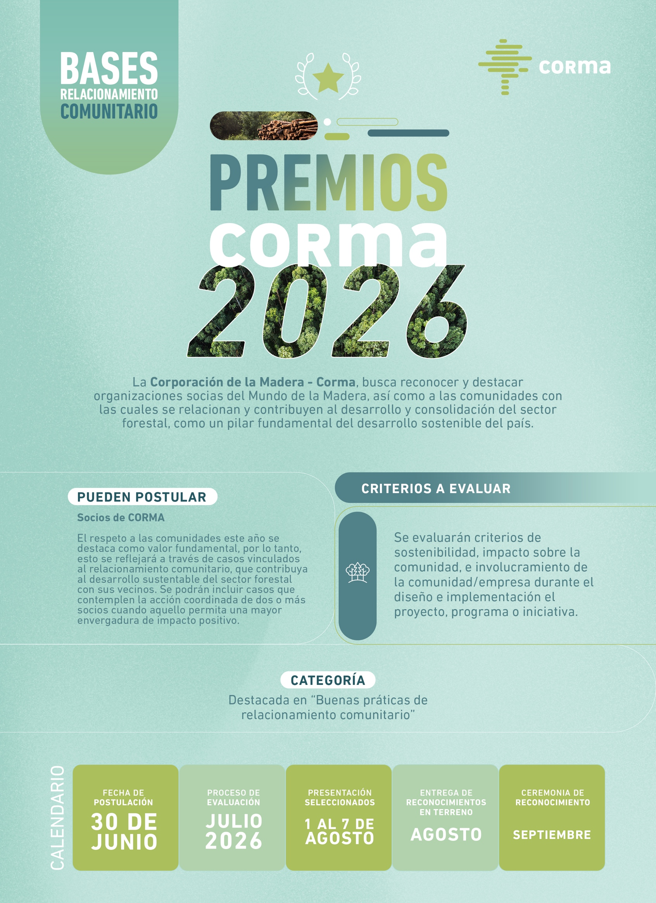

BASES RELACIONAMIENTO COMUNITARIO

FORMULARIO DE POSTULACIÓN
Información de la empresa
- Nombre:
- Rubro en el que se desempeña:
- Dirección:
- Comuna:
- Celular de él o la representante legal:
- Email:

TIPO DE PROYECTO, PROGRAMA O INICIATIVA
- ¿En qué categoría clasificarías el Proyecto, programa o iniciativa? Marque una opción

___ Desarrollo comunitario (educación, economía local, salud comunitaria, ayuda social, u otro tipo).
___ Empleo Local
___ Género, diversidad e inclusión
___ Uso y consumo sustentable de Agua
___ Diálogo y Acercamiento con la comunidad
___ Relacionamiento con comunidades, asociaciones u otras formas de organización que pertenezcan a Pueblos Originarios
___ Cuidado y Desarrollo Sustentable del Ecosistema y Biodiversidad
___Otro (precisar):

- ¿Cuál es el nombre del proyecto, programa o inicitava?

- Descripción del proyecto, programa o iniciativa.
¿Cuál fue el objetivo o propósito del proyecto, programa o iniciativa? ¿Qué es lo que esperaban?
¿A quiénes estaba dirigido el proyecto, programa o iniciativa? ¿Quiénes fueron los beneficiarios directos de la iniciativa? ¿Cuántos fueron? ¿Hubo beneficiarios indirectos? ¿Cuenta con algún número?
¿Cuáles fueron las actividades desarrolladas durante la implementación del proyecto, programa o iniciativa? Descríbalas brevemente.
¿El desarrollo del proyecto, programa o iniciativa involucró el trabajo o coordinación con alguna institución pública, fundación, ONG, u otras empresas? Mencione la organización y cuál fue la función.
¿Quién ejecutó las actividades por parte de la empresa? ¿Fue la misma empresa o una organización externa?
¿La comunidad participó del diseño del Proyecto, programa o iniciativa?Si se le informó previamente, hubo algún mecanismo para consultar, de dónde surge la idea, etc.
¿Cómo se involucró la comunidad en el Proyecto, programa o iniciativa? Precisar si le informó previamente, hubo una consulta previa, hubo un proceso de co-gestión, co-ejecución, etc.
¿Cuáles fueron los resultados del proyecto, programa o iniciativa? En el caso que hubieran sido medido los resultados, precisar el mecanismo.

- Toda iniciativa siempre presenta problemas, dificultades o amenazas en su ejecución.
¿Esta iniciativa contó con algún problema? ¿Obtuvieron alguna lección?

- ¿Cuánto tiempo duró la ejecución del proyecto, programa o iniciativa?
¿Se seguirá ejecutando?

- ¿Cree usted que podría ser replicada en otros lugares? Cuéntanos brevemente las razones.

